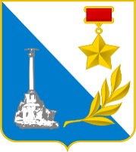 | СОВЕТ  ЛЕНИНСКОГО МУНИЦИПАЛЬНОГО ОКРУГА ГОРОДА СЕВАСТОПОЛЯ | 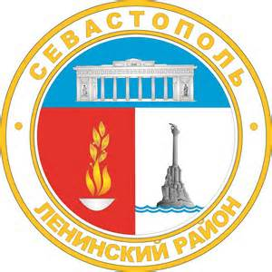
__________________________________________________________________

РЕШЕНИЕ
_________________сессии
Совета Ленинского муниципального округа города Севастополя
третьего созыва

«____» __________ 2025 г. № ____

О присвоении звания «Почетный
гражданин внутригородского
муниципального образования
города Севастополя – Ленинского
муниципального округа»

В соответствии с решением Совета Ленинского мунциипального округа от 13.02.2025 №151-3МО «Об утверждении Положения о присвоении звания «Почетный гражданин внутригородского муниципального образования города Севастополя – Ленинского муниципального округа», Совет Ленинского муниципального округа города Севастополя

РЕШИЛ:

1. В целях признания выдающихся заслуг и достижений лиц, проявивших личное мужество и героизм при исполнении конституционного или гражданского долга по защите Отечества присвоить звание «Почетный гражданин внутригородского муниципального образования города Севастополя – Ленинского муниципального округа» следующим гражданам:
- Буштец Раисе Алексеевне, 14.10.1926 года рождения;
- Евпак Акиму Николаевичу, 30.10.1927 года рождения;
- Жолтиковой Ольге Павловне, 10.06.1923 года рождения;
- Золотареву Василию Сергеевичу, 14.01.1926 года рождения;
- Кузину Луке Ивановичу, 03.01.1926 года рождения;
- Кузьмину Николаю Александровичу, 25.04.1927 года рождения;
- Мицык Прасковье Ивановне, 01.11.1926 года рождения;

- Портной Александре Ивановне, 15.03.1923 года рождения;
- Сакову Эдуарду Федоровичу, 02.10.1927 года рождения;
- Салеховой Лидии Павловне, 29.01.1931 года рождения;
- Сергушкиной Валентине Тимофеевне, 10.02.1926 года рождения;
- Токареву Николаю Алексеевичу, 19.09.1927 года рождения;
- Федорову Николаю Степановичу, 20.12.1927 года рождения;
- Хромову Алексею Николаевичу, 11.02.1927 года рождения;
- Чернуха Надежде Никифоровне, 02.07.1925 года рождения;
- Юсуфовой Розе Аврамовне, 18.07.1927 года рождения.
2. Местной администрации внутригородского муниципального образования города Севастополя – Ленинского муниципального округа
осуществить необходимые мероприятия для проведения торжественного вручения нагрудного знака и удостоверения «Почетный гражданин внутригородского муниципального образования города Севастополя – Ленинского муниципального округа».
3. Настоящее решение вступает в силу с момента его подписания.
4. Контроль исполнения настоящего решения возложить на Главу внутригородского муниципального образования, исполняющего полномочия председателя Совета, Главу местной администрации (Верещака А.О.).

Глава внутригородского муниципального образования,
исполняющий полномочия председателя Совета,
Глава местной администрации А.О. Верещака

